な
ま
え
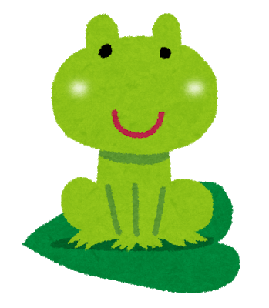

みきさんに かおを みつめられたとき、 「わたし」は どんなことを かんがえて いたのかな。

かんがえる

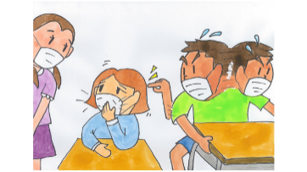

あなたなら、 このあと、どんなことを はなしますか。 つづきを かいてみましょう。

かんがえる

ねえ、みきさん。

